**TRƯỜNG ĐẠI HỌC SƯ PHẠM KỸ THUẬT TPHCM**

**KHOA ĐÀO TẠO CHẤT LƯỢNG CAO**

**NGÀNH CÔNG NGHỆ THÔNG TIN**

🙢 🕮 🙠



**BÁO CÁO ĐỒ ÁN 1**

**PHẦN MỀM QUẢN LÝ ĐIỂM THI CỦA KỲ THI SỬ DỤNG NGÔN NGỮ PYTHON**

**GVHD: TS. Trần Tiến Đức**

**Nhóm sinh viên thực hiện:**

Đỗ Đức Anh 18110074

Phạm Nhật Bình 18110082

**Tp. Hồ Chí Minh, tháng 01 năm 2021**

LỜI MỞ ĐẦU

Sự ra đời và lịch sử phát triển của công nghệ thông tin luôn gắn liền với khái niệm về lập trình và ngôn ngữ lập trình. Các ngôn ngữ lập trình phát triển theo thời gian từ các ngôn ngữ thô sơ cấp thấp như ngôn ngữ máy, assembly cho tới các ngôn ngữ cấp cao hiện nay như .NET, Java, Python…

Các ngôn ngữ lập trình là những công cụ giúp lập trình viên thực hiện những công việc theo ý muốn bằng cách ra lệnh cho máy tính thực hiện. Để người lập trình hiểu rõ hơn và nhờ đó nâng cao khả năng làm việc, chúng ta cần phải tìm hiểu các nguyên lý cơ bản của ngôn ngữ lập trình, từ đó có thể dễ dạng tiếp cận một ngôn ngữ mới và biết được các điểm mạnh yếu của nó khi sử dụng cho các ứng dụng thực tế. Được sự phân công và hướng dẫn của thầy TS. Trần Tiến Đức trong môn “Đồ án 1”, nhóm em đã có thể hiểu rõ được các khái niệm cơ bản này. Từ đó nhóm đã thử tìm hiểu về một ngôn ngữ mới mà hiện tại google đang sử dụng làm một trong các ngôn ngữ để phát triển ứng dụng trên nền cloud computing. Đó là ngôn ngữ python trong đề tài “Phần mềm quản lý điểm thi của một kỳ thi sử dụng ngôn ngữ”. Chúng em rất chân thành cám ơn thầy, TS. Trần Tiến Đức đã định hướng và hướng dẫn chúng em trong suốt môn học và đặc biệt là nhận xét để giới hạn lại nội dung của đề tài này.

Tp. Hồ Chí Minh, ngày 08 tháng 01 năm 2021

**Mục lục**

**I.** **GIỚI THIỆU:** 10

**1.** **Đề tài:** 10

**2.** **Ngôn ngữ Python:** 10

**3.** **Thư viện Tkinter:** 10

**II.** **PHÂN TÍCH PHẦN MỀM:** 10

**1.** **Khai báo thư viện:** 10

**2.** **Class có trong phần mềm:** 10

**3.** **Hàm trong phần mềm:** 11

**4.** **Giao diện:** 13

**(a)** **Giao diện chính** 13

**(b)** **Xem file danh sách** 13

**(c)** **Xem file trường** 14

**(d)** **Xem file điểm** 14

**(e)** **Xem danh sách sinh viên** 15

**(f)** **Xem danh sách sinh viên có điểm toán lớn hơn văn** 15

**(g)** **Xem danh sách sinh viên kém** 16

**(h)** **Xem danh sách thủ khoa** 16

**(i)** **Tìm kiếm theo mã trường** 17

**(j)** **Tìm kiếm theo mã số sinh viên** 18

**(k)** **Xóa một sinh viên theo mã số sinh viên** 18

**(l)** **Chèn một sinh viên trước một SBD** 18

**(m)** **Chèn một sinh viên sau một SBD** 19

1. **GIỚI THIỆU:**
   1. **Đề tài:**

Công tác quản lý điểm (kết quả thi) của sinh viên, học sinh đóng vai trò hết sức quan trọng đối với hoạt động không chỉ của các trường đại học, cao đẳng mà còn các cấp dưới. Hay chỉ đơn giản là 1 tổ chức khi mở 1 kỳ thi bất kì. Bài toán Quản lý điểm có những chức năng như sau: xem điểm, lọc danh sách, sắp xếp điểm, tính toán và phân loại kết quả dựa trên điểm số, tra cứu điểm thông qua mã số (SBD),..

* 1. **Ngôn ngữ Python:**

Ngôn ngữ Python được Guido van Rossum tạo ra cuối năm 1990.

Python khá giống Perl, Ruby, Scheme, Smalltalk và Tcl.

Python được phát triển trong một dự án mã mở do một tổ chức phi lợi nhuận Python Software Foundation quản lý.

Python được phát triển để chạy trên nền Unix. Nhưng theo thời gian, nó đã "bành trướng" sang mọi hệ điều hành từ MS-DOS đến MAC OS, OS/2, Windows, Linux và một số điều hành khác thuộc họ Unix.

Python là ngôn ngữ bậc cao (high-level). Có hình thức sáng sủa, cấu trúc rõ ràng, thuận tiện cho người mới học lập trình. Cho phép người sử dụng viết mã với số lần gõ phím tối thiểu.

Python cũng là một trong những ngôn ngữ phổ biến nhất thế giới.

* 1. **Thư viện Tkinter:**

Tkinter là một gói trong Python có chứa module Tk hỗ trợ cho việc lập trình GUI. Tk ban đầu được viết cho ngôn ngữ Tcl. Sau đó Tkinter được viết ra để sử dụng Tk bằng trình thông dịch Tcl trên nền Python. Ngoài Tkinter ra còn có một số công cụ khác giúp tạo một ứng dụng GUI viết bằng Python như wxPython, PyQt, và PyGTK.

1. **PHÂN TÍCH PHẦN MỀM:**
   1. **Khai báo thư viện:**

from tkinter import *

from tkinter import filedialog

from tkinter import messagebox

* 1. **Class có trong phần mềm:**

|  |  |  |
| --- | --- | --- |
| STT | Tên Class | Ý nghĩa |
| 1 | class Node: | Tạo ra lớp Node dùng cho danh sách liên kết. |
| 2 | class LinkedList: | Tạo ra lớp danh sách liên kết, lớp này chứa các node thể hiện 1 đối tượng. |
| 3 | class DiemThi: | Khởi tạo ra lớp điểm thi theo môn của đối tượng. |
| 4 | class DanhSach: | Khởi tạo ra lớp danh sách. |
| 5 | Class Combine: | Khởi tạo ra lớp điểm thi của đối tượng |
| 6 | class Data: | Khởi tạo lớp xử lý dữ liệu. |

* 1. **Hàm trong phần mềm:**

|  |  |  |
| --- | --- | --- |
| STT | Tên hàm | Ý nghĩa |
| 1 | def __init__(self, data): | Khởi tạo đối tượng node. |
| 2 | def __init__(self): | Khởi tạo danh sách liên kết. |
| 3 | def push(self, new_data): | Thêm node vào đầu. |
| 4 | def insertBefore(self, given_ptr, new_data): | Chèn 1 node vào trước node chỉ định |
| 5 | def insertAfter(self, prev_node, new_data): | Chèn 1 node vào sau node chỉ định |
| 6 | def append(self, new_data): | Thêm node vào cuối danh sách liên kết. |
| 7 | def remove(self,data): | Xóa node trong danh sách liên kết. |
| 8 | def printList(self): | In danh sách sinh viên |
| 9 | def printCompare(self): | In ra danh sách sinh viên có điểm toán lớn hơn văn |
| 10 | def sort5(self): | Sắp xếp danh sách theo mã trường và họ tên |
| 11 | sort7(self): | Sắp xếp danh sách theo mã trường và điểm thi |
| 12 | def Check(self, MaTruong, truong, i): | Kiểm tra trường đã duyệt chưa |
| 13 | def thukhoa(self): | Danh sách sinh viên thủ khoa. |
| 14 | def cau8(self): | Danh sách sinh viên thủ khoa theo trường |
| 15 | def List_MaTr(self, MT): | Danh sách mã trường |
| 16 | def List_SBD(self, id_sbd): | Thông tin của sinh viên theo SBD |
| 17 | def __init__(self, SBD, Mon, Diem): | Khởi tạo đối tượng điểm thi theo môn |
| 18 | def details(self): | Mô tả giá trị chi tiết của 1 đối tượng. |
| 19 | def show(self): | Xuất kết quả. |
| 20 | def copy(self): | Copy 1 đối tượng điểm thi. |
| 21 | def __init__(self, SBD, Ho, Ten, Phai, NgaySinh, MaTruong): | Khởi tạo đối tượng danh sách. |
| 22 | def details(self): | Mô tả giá trị chi tiết của 1 đối tượng. |
| 23 | def show(self): | Xuất kết quả. |
| 24 | def copy(self): | Copy 1 đối tượng danh sách. |
| 25 | def __init__(self, DS,DT): | Khởi tạo đối tượng dữ liệu. |
| 26 | def details(self): | Mô tả giá trị chi tiết của 1 đối tượng. |
| 27 | def show(self): | Xuất kết quả. |
| 28 | def __init__(self, DS, DT): | Khởi tạo đối tượng điểm thi theo sbd |
| 29 | def DTN(self): | Tính điểm thấp nhất |
| 30 | def TONGDIEM(self): | Tính tổng điểm. |
| 31 | def XEPLOAI(self): | Phân loại Gioi, Kha, Truot. |
| 32 | def xemDSTXT(): | Hiển thị cửa sổ windown danh sách sinh viên. |
| 33 | def xemTruongTXT(): | Hiển thị cửa số windown danh sách trường |
| 34 | def xemDiemTXT(): | Hiển thị cửa số windown điểm thi |
| 36 | def btn_Cau5(): | Sự kiện hiển thị cửa số windown danh sách |
| 38 | def btn_Cau 6(): | Hiển thị cửa số windown Danh Sách Sinh Viên Khá or Giỏi and Có ít nhất một môn 10. |
| 40 | def btn_Cau 7(): | Hiển thị cửa số windown Danh Sách Sinh Viên Trượt. |
| 42 | def btn_Cau 8(): | Hiển thị cửa số windown Danh Sách Sinh Viên Thủ Khoa. |
| 44 | def btn_SearchMT_Click() | Hiển thị cửa số windown Danh Sách Sinh Viên ĐoiTuongDT. |
| 46 | def clearAll(): | Xóa nội dung các textbox khi thao tác xong |
| 47 | def btn_SearchSBD_Click(): | Tìm sinh viên qua SBD |
| 48 | def btn_SearchSBD_delete_Click(): | Sự kiện click để xóa mẩu tin sinh viên. |
| 49 | def checkError(): | Kiểm tra lỗi nhập dữ liệu |
| 50 | def insertBefore_3(): | Thêm node mới vào trước 1 node |
| 51 | def insertAfter_4(): | Thêm node mới vào sau 1 node |

* 1. **Giao diện:**
     + - 1. **Giao diện chính**

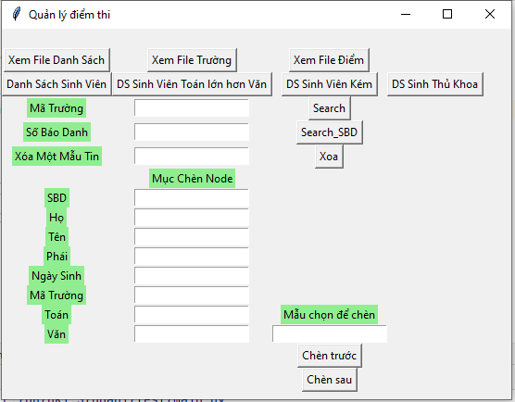

* + - * 1. **Xem file danh sách**

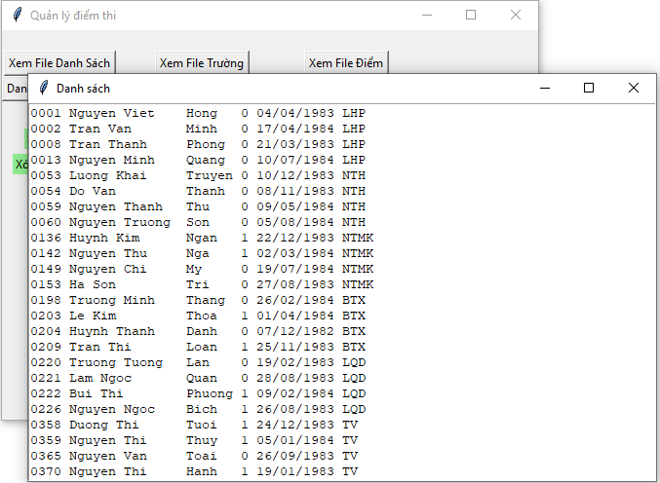

* + - * 1. **Xem file trường**

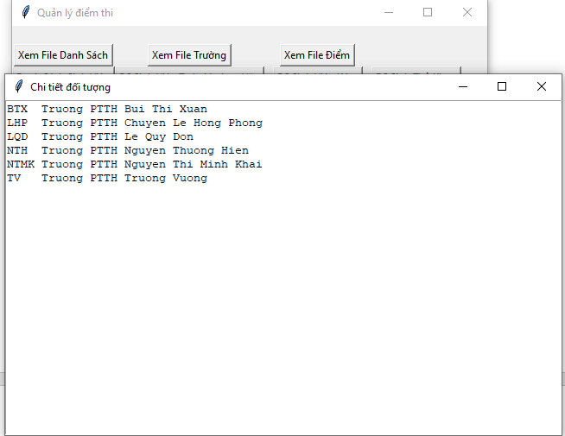

* + - * 1. **Xem file điểm**

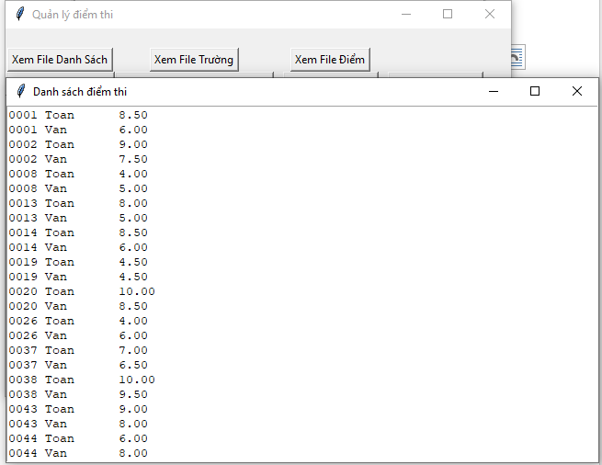

* + - * 1. **Xem danh sách sinh viên**

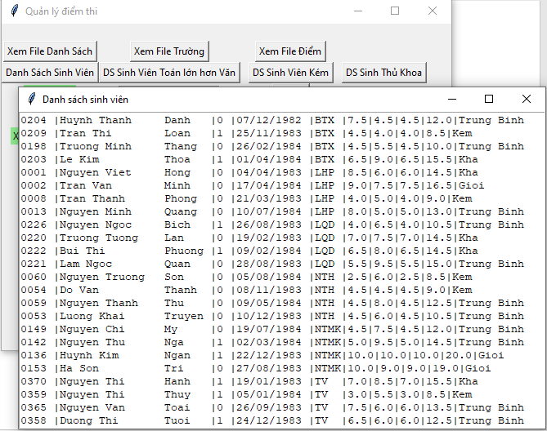

* + - * 1. **Xem danh sách sinh viên có điểm toán lớn hơn văn**

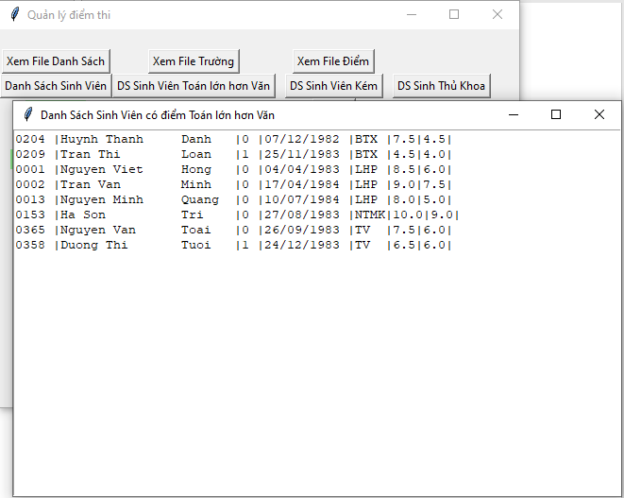

* + - * 1. **Xem danh sách sinh viên kém**

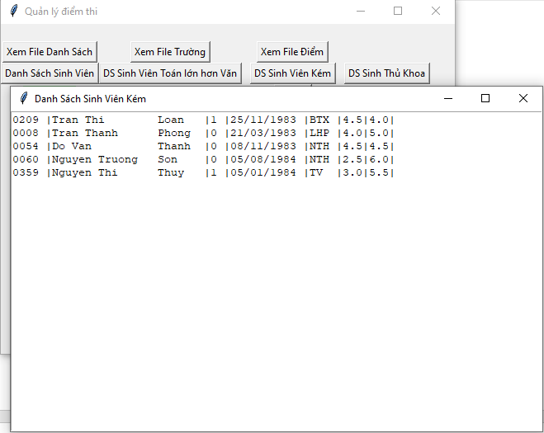

* + - * 1. **Xem danh sách thủ khoa**

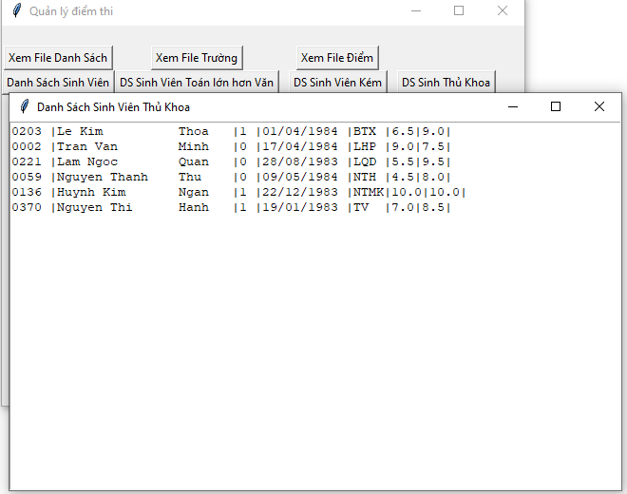

* + - * 1. **Tìm kiếm theo mã trường**

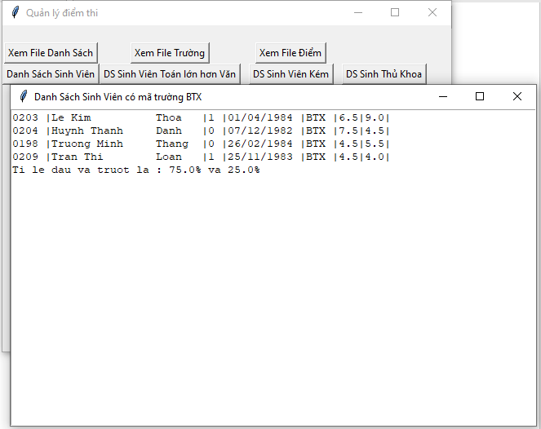

* + - * 1. **Tìm kiếm theo mã số sinh viên**

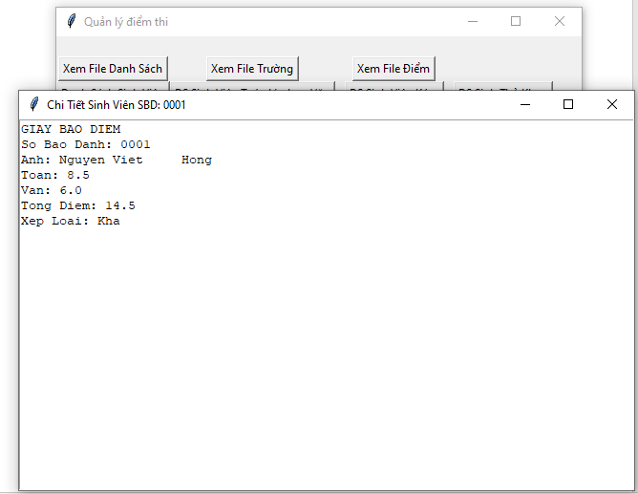

* + - * 1. **Xóa một sinh viên theo mã số sinh viên**

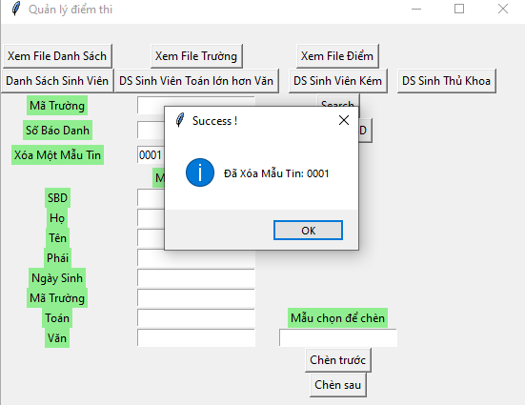

* + - * 1. **Chèn một sinh viên trước một SBD**

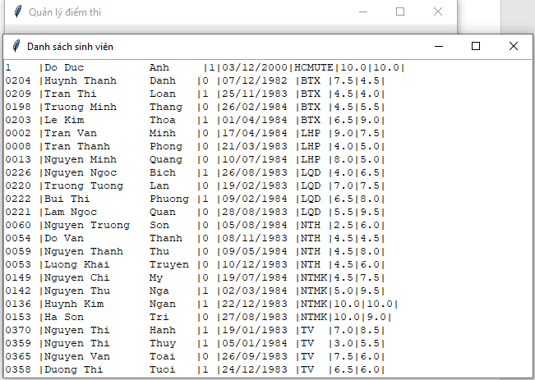

* + - * 1. **Chèn một sinh viên sau một SBD**

